LIMBAŽU NOVADA PAŠVALDĪBAS
LIMBAŽU NOVADA SPECIĀLĀ PAMATSKOLA
Reģ. Nr. 90009114631, Katvaru skola, Katvari, Katvaru pagasts Limbažu novads, LV-4061

UZAICINĀJUMS IESNIEGT PIEDĀVĀJUMU IEPIRKUMAM

Limbažu novada pašvaldības Limbažu novada speciālā pamatskola uzaicina Jūs iesniegt savu cenu piedāvājumu iepirkumam “Dārza mājas un terases izbūve, Limbažu novada speciālajai pamatskolai”.

Darbu izpildes vietas adrese – Katvaru skola, Katvaru pagasts, Limbažu novads.
Līguma izpildes termiņš – no līguma noslēgšanas dienas līdz 2021.gada 31.augustam.
Līguma apmaksa – līguma apmaksa tiek veikta 15 (piecpadsmit) dienu laikā pēc pieņemšanas - nodošanas akta parakstīšanas un Izpildītāja rēķina saņemšanas dienas.

Piedāvājuma izvēles kritērijs ir piedāvājums ar viszemāko cenu.

Piedāvājumā iesniedzamie dokumenti:
- Piedāvājuma veidlapa.
- Objekta apsekošanas akts.
- Tāme atbilstoši specifikācijā pievienotajiem darbu apjomiem, kas sastādīta atbilstoši Ministru kabineta 03.05.2017. noteikumu Nr.239 “Noteikumi par Latvijas būvnormatīvu LBN 501-17 „Būvizmaksu noteikšanas kārtība”. Finanšu piedāvājumā iekļautās tāmes sastāda saskaņā ar minēto Ministru kabineta noteikumu prasībām.

Piedāvājumus iepirkumam var iesniegt līdz 2021. gada 23.jūlijam pulksten 17:00. Piedāvājumi var tikt iesniegti:
- iesniedzot personīgi Limbažu novada specialajā pamatskolā, Katvaru skola, Katvaru pag., Limbažu novadā aizlīmētā aploksnē ar norādi - cenu piedāvājums iepirkumam “Dārza mājas un terases izbūve, Limbažu novada speciālajai pamatskolai”; iepriekš sazvanot mob.tel.29337404
- nosūtot elektroniski ieskanētu .pdf uz e-pastu: speciala_pamatskola@limbazi.lv, pēc tam oriģinālu nosūtot pa pastu;
- nosūtot elektroniski parakstītu uz e-pastu: speciala_pamatskola@limbazi.lv;
- nosūtot pa pastu vai nogādājot ar kurjeru, adresējot Limbažu novada speciālajai pamatskolai, Katvaru skola, Katvaru pagastā, Limbažu novadā, LV-4061.

Pretendentam, kuram piešķirtas tiesības slēgt iepirkuma līgumu, jāparaksta komisijas sagatavotais iepirkuma līgums ne vēlāk kā 10 (desmit) dienu laikā no pasūtītāja uzaicinājuma parakstīt iepirkuma līgumu nosūtīšanas dienas un jāiesniedz pasūtītājam parakstīts iepirkuma līgums. Ja norādītajā termiņā iepirkuma uzvarētājs neiesniedz iepriekšminēto dokumentu, tas tiek uzskatīts par atteikumu slēgt iepirkuma līgumu.

Pielikumā: Tehniskā specifikācija uz 2 (divām) lapām.
Piedāvājuma veidlapa uz 3 (trīs) lapas.
Objekta apsekošanas akts uz 1 (vienas) lapas.

TEHNISKĀ SPECIFIKĀCIJA
“Dārza mājas un terases izbūve, Limbažu novada speciālajai pamatskolai”

- Visi tehniskajā specifikācijā minētie materiāli vai izstrādājumi ir uzrādīti ar mērķi sagatavot pietiekami precīzu un skaidru līguma priekšmeta aprakstu, kas ir jālieto kopā ar vārdiem “vai ekvivalents”, pat ja tas kādā no vietām nav šādi norādīts.
- Izvēloties ekvivalentu materiālu vai izstrādājumu, tas ir skaidri jānorāda tāmes attiecīgajā rindā un jāpievieno piedāvājumam (salīdzinošā veidā) dokumenti, kuri apliecina piedāvāto materiālu vai iekārtu ekvivalentās tehniskās īpašības (tehniskie parametri, materiālu pases u.c. dokumenti), kā arī projekta autora saskaņojums ekvivalentā materiāla izmantošanai.
- Tehniskajā specifikācijā norādīto darbu izpilde, detaļas, būves elementa vai izstrādājumu uzstādīšana ietver pilnu darba ciklu līdz attiecīgās detaļas, būves elementa vai izstrādājuma gatavībai pilnīgai ekspluatācijai, ietverot visus materiālus, kas tehnoloģiski nepieciešami attiecīgā būves elementa drošai ekspluatācijai atbilstoši būvnormatīvu un ekspluatācijas noteikumu prasībām un ietverot visus nepieciešamos būvdarbus konkrēta darba izpildei.
- Pretendentam, ņemot vērā profesionālo pieredzi, ir jāievērtē visi darbi, kas vajadzīgi būvniecībai un objekta pilnīgai nodošanai.
- Darbi veicami saskaņā ar Latvijas būvnormatīvu un citu normatīvo aktu prasībām.
- Piegādātajām iekārtām un veiktajiem darbiem jānodrošina garantija 24 (divdesmit četri) mēneši no pieņemšanas-nodošanas akta parakstīšanas dienas.
- Izmaksās jāiekļauj materiāli, transports un visi attiecināmie izdevumi “Dārza mājas un terases izbūve, Limbažu novada speciālajai pamatskolai” realizēšanai.

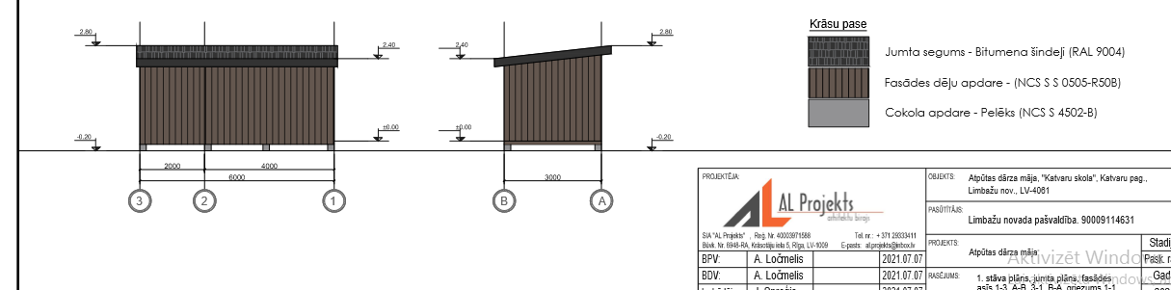
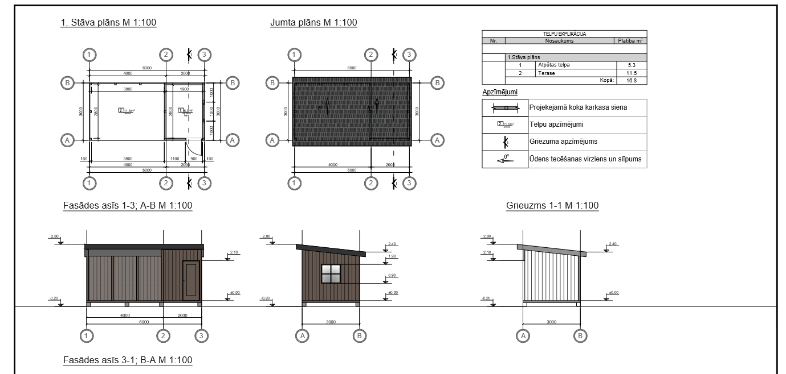

PIEDĀVĀJUMA VEIDLAPA

___.____.2021. Nr.______

Pamatojoties uz saņemto uzaicinājumu iesniedzam piedāvājumu iepirkumam “Dārza mājas un terases izbūve, Limbažu novada speciālajai pamatskolai”.

INFORMĀCIJA PAR PRETENDENTU
Pretendenta nosaukums
vai vārds, uzvārds
Reģistrācijas Nr.
Pretendenta bankas rekvizīti
Adrese
Tālr., faksa Nr.
Kontaktpersonas vārds, uzvārds, tālr. Nr., e-pasta adrese
Pretendenta pilnvarotās personas vārds, uzvārds, amats
Pretendenta pilnvarotās personas pilnvarojuma pamats
Pretendenta būvdarbu vadītāja vārds, uzvārds, sertifikāta nr.

Piegādātajām iekārtām un veiktajiem darbiem tiks nodrošināta garantija 24 (divdesmit četri) mēneši no pieņemšanas-nodošanas akta parakstīšanas dienas.

Pretendenta / pilnvarotās personas paraksts _________________________________________

Pretendenta / pilnvarotās personas vārds, uzvārds, amats ______________________________

2. TEHNISKAIS PIEDĀVĀJUMS

Brīvā formā, ievērojot un atspoguļojot iepirkuma “Tehniskā specifikācija” noteiktās prasības.

Pretendenta nosaukums
pārstāvja vai pilnvarotās personas amats, vārds, uzvārds <paraksts>

3.FINANŠU PIEDĀVĀJUMS

Nr.p.k. | Nosaukums | Skaits | Līgumcena, EUR bez PVN | PVN | Kopējās izmaksas, EUR bez PVN
1. | Dārza mājas un terases izbūve, Limbažu novada speciālajai pamatskolai | 1

Pretendenta pilnvarotās personas paraksts _________________________________________

Pretendenta pilnvarotās personas vārds, uzvārds, amats

4.OBJEKTA APSEKOŠANAS AKTS

Apsekošanas dati
Apsekošanas datums | __.__.2021.

Pretendents:
Uzņēmuma nosaukums
Reģistrācijas Nr.
Adrese
Pārstāvja amats, vārds, uzvārds
Kontaktinformācija (tālrunis, fakss, e-pasts)

Pretendenta ___________________________________ pārstāvis ________________________ /uzņēmuma nosaukums/ /vārds, uzvārds/

veicis objektu apsekošanu saskaņā ar iepirkuma “Dārza mājas un terases izbūve, Limbažu novada speciālajai pamatskolai”, nolikuma prasībām.

Objekta apsekošanas dalībnieku paraksti
Pasūtītāja pārstāvis (amats, vārds, uzvārds) | Pasūtītāja pārstāvja paraksts
Limbažu novada speciālās pamatskolas saimniecības pārzinis Modris Vārsbergs mob.tālr.nr. 29337404

Pretendenta pārstāvis (amats, vārds, uzvārds) | Pretendenta pārstāvja paraksts

